2 Jakość napięcia
W porównaniu do badania ciągłości dostaw oraz jakości handlowej energii elektrycznej badanie jakości napięcia jest problemem zdecydowanie bardziej skomplikowanym. Nie powstrzymuje to jednak regulatorów w Europie od dążeń w celu kontrolowania również tego aspektu.
Kwestie istotne z punktu widzenia regulacji jakości napięcia obejmują między innymi:
• Określenie precyzyjnych miar liczbowych opisujących jakość napięcia,
• Określenie standardów opisujących oczekiwania względem dostawców energii, takich jak na przykład:
o Minimalny poziom jakości w przypadku publikacji wyników pomiarów,
o Średni poziom jakości w przypadku nagradzania oraz karania dostawców w zależności od pozycji względem średniej. Często spotykane są bardziej złożone zależności, w których stopień nagrody lub kary rośnie wraz z oddalaniem się od średniej,
o Indywidualnie uzgadniane parametry kontraktów (tzw. Premium power).
Pomimo istnienia wstępnych zarysów potencjalnych wymagań zagadnienie jest w dalszym ciągu zagadnieniem nowym dla regulatorów. Również określenie pojęcia dobrej jakości jest różne dla różnych odbiorców, co w połączeniu ze złożonością pomiarów, niedostępnością dokładnych danych charakteryzujących środowisko elektromagnetyczne oraz niskim poziomem wiedzy na temat wpływu jakości napięcia na sprzęt odbiorców sprawia, że w dalszym ciągu nie zostały wprowadzone stałe rozwiązania.
2.1 Regulacja jakości napięcia a regulacja ciągłości zasilania
Jako przyczyny mniejszego zaawansowania regulacji jakości napięcia można wskazać między innymi:
• Różnica w świadomości. Zdecydowana większość rozumie pojęcie ciągłości zasilania oraz konsekwencje jej braku,
• Różnice w oczekiwaniach poszczególnych odbiorców. Jak łatwo przewidzieć, próg tolerancji dla większości użytkowników jest stosunkowo niski, zdarza się również, że skutki niskiej jakości napięcia nie są widoczne od razu ani w sposób oczywisty, a wymagają dodatkowych nakładów w celu zaobserwowania lub wykazania,
• Jakość napięcia jest zjawiskiem bardziej skomplikowanym, a przez to trudniejszym do uchwycenia,
• Obserwacja jakości napięcia, w przeciwieństwie do ciągłości zasilania, wymaga specjalistycznego sprzętu i pomiarów, nie jest też możliwy jej pomiar we wszystkich punktach sieci, co wymusza stosowanie skomplikowanych narzędzi statystycznych,
• Dużo trudniejsze jest zlokalizowanie przyczyn pogorszenia jakości napięcia, co w wypadku ciągłości jest dość proste,
• Bardzo trudne jest szacowanie kosztów poniesionych z powodu niskiej jakości napięcia.
2.2 Podstawowe zasady regulacji napięcia
Głównym celem prowadzenia regulacji jest zapewnienie korzyści w skali ogólnospołecznej. Korzyści te należy następnie podtrzymać poprzez wprowadzenie mechanizmów motywujących operatorów do utrzymania wypracowanego poziomu. Nie powinno się również dopuszczać do sytuacji, w której wprowadzone regulacje służą jedynie poprawieniu efektywności, gdyż w tym wypadku osiągnięty efekt może być przeciwny od zakładanego.
Wymagania dotyczące jakości wprowadza się w celu ochrony głównie odbiorców (ale coraz częściej również dostawców) oraz jako narzędzia rozstrzygające w sytuacjach spornych miedzy poszczególnymi podmiotami na rynku energetycznym.
Z perspektywy odbiorcy znajomość parametrów jakościowych umożliwia wybór we własnym zakresie środków zaradczych, natomiast z punktu widzenia dostawcy – ochronę przed odbiorcami zaburzającymi warunki zasilania.
2.3 Monitorowanie poziomu jakości
Głównym założeniem, które należy przyjąć dokonując pomiarów jest możliwie szeroki zakres danych historycznych – brak lub niewielka ilość takich danych będzie powodować niewielką przydatność pomiarów do analizy pewnych rozłożonych w czasie trendów.
Następnym krokiem jest ustalenie poniższych parametrów:
- zastosowanie i przeznaczenie dokonywanych pomiarów,
- mierzone wielkości,
- wartości graniczne mierzonych wskaźników,
- harmonogram pomiarów,
- miejsce dokonywania pomiarów,
- sposób dokonywania pomiarów,
- podmiot odpowiedzialny za wykonywanie pomiarów (dostawca – aby kontrolować spełnienie warunków kontraktu na dostawę energii oraz kontrolować pracę systemu zasilającego, odbiorca – aby umożliwić wybór środków poprawy warunków zasilania, sprawdzić spełnienie warunków dostawy energii oraz wyjaśnienia awarii, regulator – w celu kontroli spełnienia ustalonych norm),
- sposób wykorzystania dokonanych pomiarów.
Jak zasygnalizowano już wcześniej, w przeciwieństwie do badania ciągłości zasilania, badanie jego jakości wymaga instalacji dodatkowych urządzeń i nie może zostać dokonane za pomocą podstawowych systemów SCADA.
Praktyka wskazuje, że większość stosowanych rozwiązań ma charakter dostosowany do lokalnych wymagań metrologicznych oraz specyfiki zaburzeń. Wyjątkiem są ustalenia dotyczące czasu uśredniania oraz przedziałów tolerancji.
Pomiary mogą mieć charakter incydentalny (stosowane po stronie odbiorcy w celu zdiagnozowania oraz rozwiązania pojedynczego problemu technicznego) lub ciągły (za pomocą zainstalowanych na stałe lub przemieszczających się w sposób ciągły urządzeń pomiarowych, stosowanych w celach statystycznych lub w odpowiedzi na złożoną skargę). Powyższy podział odpowiada również podziałowi zaburzeń: zmiany (występujące w sposób ciągły) oraz zdarzenia (losowa).
Ponadto wykorzystuje się jeszcze jedną metodę pomiarową – są to programy pomiarowe realizowane na przestrzeni kilku lat dla ograniczonej liczby punktów sieci (uznanych za reprezentatywne).
Należy zwrócić szczególną uwagę na pomiary dokonywane przez odbiorców indywidualnych. Skargi wynikające z takich pomiarów są zazwyczaj wcielane przez przedsiębiorstwa energetyczne do używanego przez nie zbioru danych. Otrzymane z analizy tych danych słabe punkty sieci są następnie wybierane jako miejsca, w których dokonywana jest dokładniejsza analiza.
Obowiązek dostarczania danych na temat jakości zasilania w poszczególnych krajach europejskich przedstawia poniższa tabela:
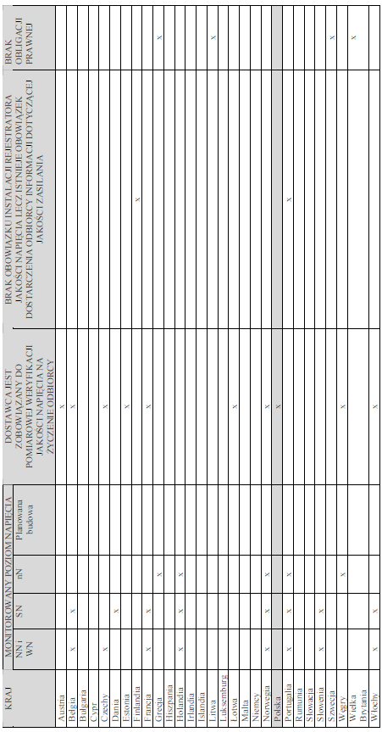
W części krajów monitoring oparty jest na okazjonalnych pomiarach przeprowadzanych w stacjach rozdzielczych lub u wybranych odbiorców. W większości przypadków odbiorca może wnioskować o instalację urządzeń pomiarowych w wypadku problemów, jednak nie jest to standardem we wszystkich krajach.
Normalizacja jakości napięcia.
Minimalne standardy jakości są określone przez odpowiednie normy i zalecenia obowiązujące w danym kraju. Za ich przestrzeganie odpowiedzialny jest operator systemu energetycznego. Normy te są ustalane przez odpowiednie organizacje normalizacyjne, co umożliwia dostosowanie jakości napięcia do bieżących potrzeb w odpowiednim regionie. Normy te są również punktem odniesienia dla negocjacji kontraktów o zdefiniowanych wymaganiach jakości napięcia dla indywidualnych klientów. Normy powinny być bieżąco aktualizowane na podstawie analiz wyników systemu monitorowania sieci oraz skarg klientów, a także innych badań. Ważne jest także aby przyjęte poziomy jakości były osiągalne zarówno przez dostawców, jak i odbiorców. Obligatoryjne jest również, aby krajowe normy uwzględniały międzynarodowe wymagania emisyjne i odpornościowe. Minimalny standard powinien być przestrzegany przez wszystkich operatorów systemów energetycznych pod groźbą kary, zarówno finansowej, jak i nagan, które mogą być poważnym uszczerbkiem w prestiżu dostawcy energii. Normalizacja wymagań względem minimalnej jakości napięcia jest niezbędna do poprawnej i sprawiedliwej dystrybucji energii elektrycznej.
Norma EN 50160.
Najpowszechniejszą w krajach Unii Europejskiej jest norma PN-EN 50160. Obowiązuje ona we wszystkich krajach UE, jednak niektóre kraje wprowadziły względem niej pewne modyfikacje (obostrzenia). Norma ta określa jedynie minimalny standard jakości zasilanie na zaciskach odbiorcy, nie ocenia jednak samego systemu zasilającego. Zawiera ona opis najgorszych dopuszczalnych charakterystyk napięcia w typowych warunkach pracy w sieciach niskiego i średniego napięcia. W sieciach wysokiego napięcia obowiązują inne normy. Niestety norma nie określa dokładnie kto powinien ponosić koszty pomiarów jakości sieci, a także kto powinien podjąć działania mające na celu poprawę jej parametrów w wypadku niespełnienia wymagań. Przyjęty jest umowny podział, że za jakość napięcia odpowiada dostawca, a za jakość prądu odpowiedzialność ponosi odbiorca, ale oczywistym jest, że elementy te są współzależne, co w szczególności oznacza, że odbiorca może pogorszyć jakość napięcia sieci. W niektórych krajach dostawca może wypowiedzieć kontrakt w takim wypadku, jednak sytuacje takie są bardzo trudne do udowodnienia.
Według normy EN 50160 na jakość energii składają się następujące parametry:
- Zmiany częstotliwości,
- Wolne i szybkie zmiany wartości napięcia,
- Wahania napięcia,
- Krótkie i długie przerwy,
- Zapady napięcia,
- Wzrosty napięcia,
- Przepięcia,
- Asymetria napięcia,
- Harmoniczne napięcia,
- Interharmoniczne napięcia,
- Sygnały sterowania nałożone na napięcie zasilające.
Niektóre z tych zagadnień (niepogrubione) są podane jedynie jako wartości informacyjne, co oznacza, że dostawca nie jest zobowiązany do ich przestrzegania. Mimo to jednak operatorzy sieci powinni się do nich dostosować. Niektóre z nich mogą być bardzo istotne dla odbiorców, ze względu zarówno na bezpieczeństwo, jak i efektywność pracy dołączonych urządzeń.
Zdefiniowane powinny być także odpowiednie algorytmy i sposoby pomiaru wyżej wymienionych parametrów, gdyż zazwyczaj ich wartości nie są stałe w czasie (mogą np. zależeć od dobowego rozkładu zmian zapotrzebowania na energię elektryczną). Manipulując sposobem pomiarów można, w zależności od potrzeb, poprawiać lub pogarszać otrzymane wyniki, co utrudnia ocenę zgodności z normą EN 50160, a także ewentualne wymierzenie kary.
Szybkie zmiany napięcia.
Zaburzenie to jest określone jako „pojedyncza, szybka zmiana wartości skutecznej napięcia, występująca pomiędzy dwoma kolejnymi jego poziomami, które utrzymują sią przez skończony, lecz nie określony przedział czasu”. Możliwość precyzyjnego sklasyfikowania i oceny szybkich zmian napięcia uzyskuje się przez cztery (nie sprecyzowane w normie) czynniki:
- Minimalna wartość pochodnej napięcia
- Czas trwania stanów ustalonych pomiędzy którymi występuje zmiana
- Maksymalna i ustalona wartość zmiany napięcia
- Napięcie referencyjne dla określenia zmian.
Typową przyczyną zaburzeń tego typu jest np. rozruch silnika indukcyjnego, z dużą różnicą pomiędzy maksymalną, a ustaloną wartością spadku napięcia.
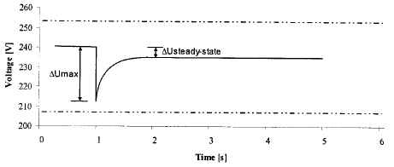
Krótkie przerwy
Krótkie przerwy w zasilaniu to Nagłe zmniejszenie się napięcia we wszystkich fazach sieci elektrycznej poniżej wartości progowej, zakończone powrotem napięcia do wartości równej lub bliskiej wartości początkowej. Są one zazwyczaj spowodowane zadziałaniem bezpiecznika, który odłącza część systemu od źródła napięcia.
Norma EN 50160 jako próg przerwy definiuje 1% napięcia referencyjnego. Jest to bardzo mała, trudna do zmierzenia wartość, w związku z czym jako kryterium rozróżnienia od zapadu przyjmuje się wartość 10%. Poza spadkiem napięcia istotny jest czas jego trwania, który norma definiuje jako nie więcej niż 3 minuty. Monitorowanie bardzo krótkich przerw (poniżej 1 minuty) jest kosztowne, a przerwy takie są naturalne nawet w dobrze działającym systemie, dlatego pojawiają się sugestie, aby wprowadzić również dolną granicę czasu trwania krótkiej przerwy, co oznacza pominięcie monitorowania bardzo krótkich, niewielkich spadków napięcia.
Zapady i wzrosty napięcia
Zapadem napięcia nazywa się nagłe zmniejszenie się napięcia w sieci elektrycznej poniżej zadanej wartości progowej, w czasie nie krótszym niż 10 ms, zakończone powrotem napięcia do wartości równej lub bliskiej wartości początkowej
Wadą obecnie obowiązującej normy jest zbyt krótki minimalny czas trwania zapadu. Zgodnie z charakterystyką CBEMA/ITIC zapad o czasie trwania 10 ms nie ma negatywnego wpływu na sprzęt. Po drugie maksymalny czas trwania zapadu zdefiniowany jako 60s jest niekonsekwencją względem definicji krótkiej przerwy, opisanej wyżej.
Wadą także jest wyjątkowo nieprecyzyjne określenie ilościowej oceny dopuszczalnych zapadów. Norma EN 50160 mówi na ten temat:
„ … w normalnych warunkach pracy oczekiwana w ciągu roku liczba zapadów napięcia może wynosić od kilkudziesięciu do jednego tysiąca. Większość zapadów napięcia charakteryzuje się czasem trwania krótszym niż 1 sekunda i głębokością mniejszą niż 60%. Jednakże rzadko mogą wystąpić również zapady głębsze i o dłuższym czasie trwania. Na pewnych obszarach mogą występować bardzo często zapady napięcia o głębokości między 10% a 15% Uc, jako następstwo łączenia odbiorników w instalacjach odbiorców”.
Takie sformułowanie ilości dopuszczalnych zapadów nie niesie zupełnie żadnych informacji. Nie ma ono żadnej wartości użytkowej dla osób chcących oszacować koszty skutków występowania zapadów napięcia.
Przepięcia.
Dorywcze przepięcia o częstotliwości sieciowej są to przynajmniej kilkuokresowe wzrosty wartości napięcia ponad wartość graniczą, przyjmowaną zazwyczaj jako 110% napięcia fazowego. Przyczynami ich występowania w sieci niskiego napięcia mogą być zarówno zdarzenia wewnątrz tej sieci (np. przerwanie przewodu neutralnego), jak i zdarzenia w sieci zasilającej wysokiego napięcia (nagłe zmniejszenie obciążenia, wadliwe działanie układu regulacji napięcia).Występowanie przepięć nie jest jednak w żaden sposób znormalizowane.
Wahania napięcia.
Wahania napięcia to seria zmian wartości skutecznej lub obwiedni przebiegu czasowego napięcia.
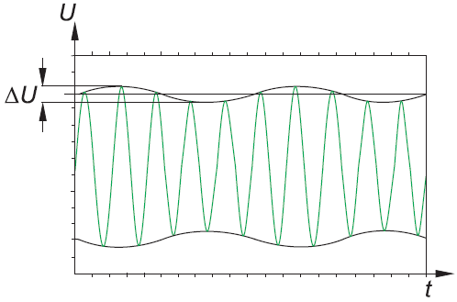
Rysunek 1: Wahania amplitudy napięcia.
Przyczyną wahań napięcia jest zmienność w czasie mocy biernej odbiorników energii. Występuje ona głównie wśród odbiorników o dużej mocy i zmiennym obciążeniu. Oczywistym jest, że wahania napięcia mają negatywny wpływ na działanie dużej liczby odbiorników. Powodują one m.in. zmiany momentu silników elektrycznych, a w przypadku wahań o dużej częstotliwości mogą wywoływać drgania mechaniczne, co prowadzi do skrócenia czasu eksploatacji silnika. Innym przykładem jest migotanie światła, które w szczególności dotyczy żarowych źródeł światła, w których wartość strumienia światła (jasność żarówki) zależy od wartości napięcia zasilającego.
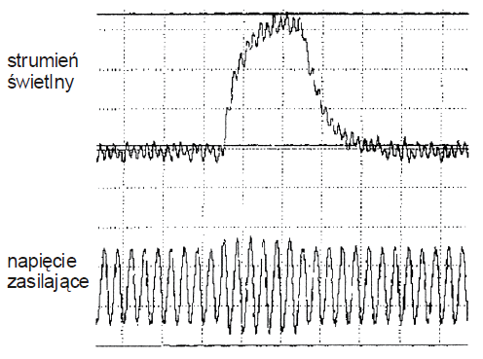
Rysunek 2: Zmiana strumienia świetlnego żarówki wywołana zmianą napięcia zasilającego.
Obecnie wykorzystywaną metodą pomiaru wahań napięcia jest pomiar migotania światła, mający odwzorowywać stopień ludzkiej irytacji wywołanej zmianami migotaniem. Polega on na obliczeniu tzw. wskaźnika krótkookresowego migotania, wyznaczanego na podstawie pomiaru wahań napięcia, reakcji żarówki 60W na wahania, modelu odbierania światła przez układ oko ludzkie – mózg, oraz analizy statystycznej. Ze względu jednak na różnorodność wykorzystywanych źródeł światła często kwestionuje się zasadność oparcia miernika na żarówce 60W.
W praktyce zapewnianie zgodności z normą EN 50160 sprowadza się do ograniczania możliwości przyłączania niespokojnych odbiorników dużej mocy.
Harmoniczne napięcia.
Harmoniczne napięcia to okresowe zmiany amplitudy napięcia. Można wyróżnić 3 rodzaje zaburzeń harmonicznych:
- Wyższe harmoniczne, czyli zaburzenia o częstotliwości będącej całkowitą wielokrotnością częstotliwości podstawowej napięcia sieci,
- Podharmoniczne, czyli zaburzenia o częstotliwości będącej całkowitą podwielokrotnością częstotliwości podstawowej napięcia sieci,
- Interharmoniczne, czyli zaburzenia o częstotliwości będącej niecałkowitą wielokrotnością lub podwielokrotnością częstotliwości podstawowej napięcia sieci,
Przyczyną harmonicznych odkształceń napięcia fazowego są przede wszystkim odbiorniki zasilane poprzez przekształtniki (np. urządzenia z zasilaczami impulsowymi) oraz urządzenia zawierające magnetowody ulegające nasyceniu (np. zasilacze transformatorowe).
Podstawową miarą harmonicznego odkształcenia napięcia jest THD, czyli procentowy udział harmonicznych w odkształconym przebiegu napięcia. Uzyskuje się go stosując przekształcenie Fouriera na zmierzonym napięciu i sumując wszystkie uzyskane harmoniczne z wyjątkiem pierwszej, czyli podstawowej.
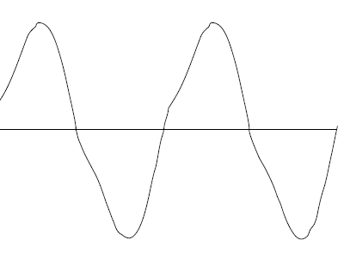
Rysunek 3: Przykładowy przebieg sinusoidalny napięcia z nałożoną trzecią i piątą harmoniczną o THD = 11%.
Asymetria napięć.
Asymetria napięć jest to stan, w którym amplitudy napięć poszczególnych faz nie są sobie równe lub kąty przesunięć między nimi nie są sobie równe. Asymetria napięć zazwyczaj jest efektem nierównego obciążenia wszystkich faz, w szczególności przez odbiorniki jednofazowe. Asymetria napięć może w znaczącym stopniu pogarszać działanie przekształtników obniżając ich sprawność. Norma EN 50160 zaleca, aby maksymalne różnice amplitud pomiędzy dwoma fazami nie przekraczały 2%, a różnice kątów nie przekraczały 1.5 stopnia. W normalnych warunkach pracy zależności te powinny być spełnione przez 95% pomiarów przeprowadzanych w ciągu tygodnia w losowo wybranych 10 minutowych przedziałach czasu.

